«Ученик - это не сосуд, который надо наполнить,
а факел, который надо зажечь»
Плутарх
Общая характеристика учреждения.

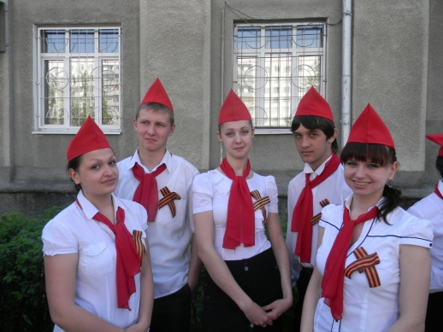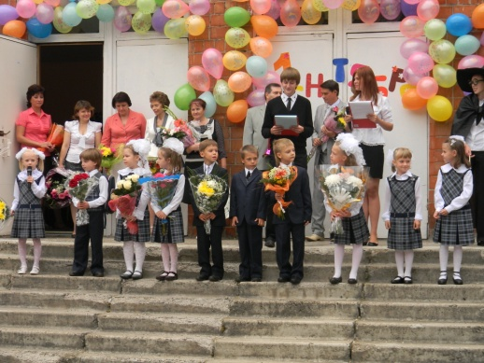
Для нас очень важно, чтобы школа в которой учатся наши дети, была не только образовательным учреждением, но и гражданским, культурным, общественным ресурсным центром нашего микрорайона!
Муниципальное бюджетное образовательное учреждение средняя общеобразовательная школа № 60 Ленинского района города Нижнего Новгорода открыта в 1967 г. Она расположена на проспекте Ленина, д.55, корп.3. Транспортная развязка очень удобная: рядом - метро «Двигатель революции», остановки общественного транспорта.
Генеральная цель работы школы: развитие нравственной, гармоничной, физически здоровой личности, способной к творчеству и самоопределению. Создание оптимальных психолого-педагогических условий для управления процессом саморазвития и самореализации индивидуальных способностей каждого ребенка, получения им прочных знаний и способности адаптироваться к современным социально-экономическим условиям жизни.
Реализация образовательных программ и программ дополнительного образования школы, улучшение материально-технической базы, создание комфортных условий для ученика привлекает в нашу школу граждан не только с нашего микроучастка, но и из других районов города.
Высокий уровень учебной мотивации приводит к определенным результатам: 98% выпускников 11 классов 2013 года успешно продолжают учебу в ВУЗах, 34% выпускников 9х классов успешно поступили в средние специальные образовательные учреждения.
Школа продолжает тесное сотрудничество с кафедрами здоровьесбережения, воспитательной работы, физической культуры, естественнонаучного образования НИРО, кафедрой воспитания ФИРО, учреждениями культуры и спорта, НГТУ, ГУ-ВШЭ, НГПУ, МГУ, привлекая преподавателей этих ВУЗов к работе с одаренными детьми. С 2005 года школа входит в состав Нижегородского Университетского округа, что позволяет учащимся принимать участие в городских, областных и всероссийских олимпиадах и конкурсах, а педагогам – повышать уровень квалификации и делится педагогическим опытом с другими членами профессионального сообщества. Социальное партнерство включает ФИРО, ДТЮ им. В.П. Чкалова, редакцию газеты «1 сентября», журнала «Педагогика школьного воспитания», кафедра психологии НГПУ, телеканал ННТВ, СИТИ НН.

Традиции школы
- День Знаний
- День открытых дверей
- Выпуск школьной газеты «Маленькая страна»
- Рыцарский турнир ко Дню защитника Отечества
- Конкурс педагогического мастерства «Я - звезда»
- Интеллектуальный марафон
- Постановка мюзикла ко Дню Борьбы со СПИДом
- Праздник «Масленица»
- Акция «Праздник на дом»
- Акция «Дети детям»
- Академия знаний

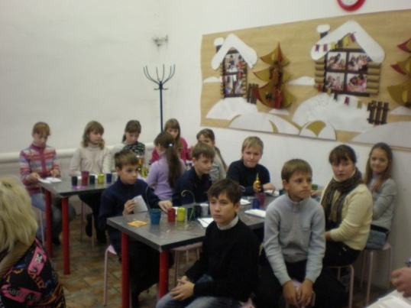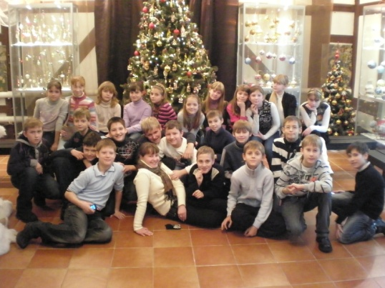
Основные задачи развития на 2014-2015 учебный год.
Отмечая позитивные изменения, происходящие в образовательном учреждении, педагогическим коллективом были определены следующие приоритетные направления деятельности школы в 2014-2015 учебном году:
- Развитие и совершенствование образовательной инфраструктуры в целях предоставления доступного и качественного образования, обеспечения творческого и интеллектуального развития учащихся на всех ступенях обучения.
- Дальнейшее обеспечение организации учебно-воспитательного процесса в школе в соответствии с требованиями Федерального образовательного стандарта начального общего образования: полное оснащение учебных кабинетов техническими средствами, учебниками и цифровыми ресурсами.
- Проектирование на уровне образовательного учреждения модели социального воспитательного пространства, направленной на духовно-нравственное развитие обучающихся.
- Расширение спектра образовательных услуг, в том числе в форме дистанционного обучения.
- Поэтапная реализация программы «Доступная среда» обеспечивающей совместное обучение инвалидов и лиц, не имеющих нарушений в развитии.
- Расширение единого информационного образовательного пространства школы за счет более полного использования цифровых ресурсов с целью обеспечения мобильного взаимодействия всех участников образовательного процесса.
- Совершенствование работы автоматизированных информационно-аналитических систем «Электронный журнал» и «Электронный дневник» с целью перехода на реализацию части муниципальных услуг в сфере образования в электронном виде.
- Достижение качественно нового уровня деятельности школьной библиотеки как информационного центра, сочетающего традиционные формы работы с печатными источниками с активизацией самостоятельной работы учащихся и педагогов с электронными ресурсами.
- Максимальное участие педагогов школы в сети педагогических сообществ.
- Повышение мотивации педагогических работников на прохождение аттестации в соответствии с действующим порядком проведения аттестации, применение современных форм работы с педагогическими кадрами в меж аттестационный период.
- Организация повышения квалификации педагогов школы в целях приобретения новой профессиональной компетенции. Развитие и совершенствование деятельности компьютеров в рамках каскадной модели повышения квалификации.

Характеристика контингента учащихся.
В 2014 – 2015 учебном году в школе было сформировано 32 класса
Занятия в школе организуются в одну смену.
Продолжительность учебной недели:
- в 1-4 х классах в режиме 5 - дневной учебной недели,
- в 5-11 классах в режиме – 6-дневной учебной недели.
В 2014 – 2015 учебном году в школе реализуются следующие образовательные программы:
- 1 – 4 классы – программы начального общего образования;
- 5 – 9 классы - программы основного общего образования;
10 – 11 классы - программы полного (среднего) общего образования.

Структура образовательной среды, внутренние и внешние связи учебного заведения.

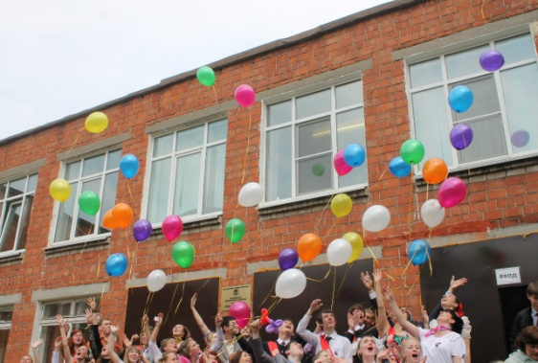
Муниципальное общеобразовательное учреждение МБОУ средняя общеобразовательная школа №60 является хорошей традиционной российской школой. Наша школа содействует сохранению и развитию национальных традиций, нравственных ценностей. Школа в рабочем районе города рассматривается не только, как педагогическое, но социальное явление, важнейший демографический фактор. Именно школа определяет культурный уровень района, его микроструктуру.
Основная задача современной школы – создание условий для развития личности. В законе РФ «Об образовании» провозглашена личностно-ориентированная парадигма образования. Учитывая принципы государственной политики в обучении и воспитании подрастающего поколения, а также цели и задачи модернизации образования, школа будет создавать оптимальные условия для повышения качества образования.
Успешность решения поставленных задач во многом зависит от того, насколько точно учитель определяет их место в образовательном процессе.
Ведущая педагогическая идея в работе педагогов – развитие творческого потенциала учащихся на основе сотрудничества, взаимного уважения и доверия, свободного выбора, учения без принуждения, что в свою очередь достигается благодаря реализации таких принципов, как
- создание благоприятных морально-психологических условий обучения,
- осуществление единства мыслительной и практической деятельности учащихся,
- использование личностно-ориентированного обучения, в основу которого положена личность человека, его опыт как источник индивидуальной жизнедеятельности, проявляемой в познании.
При такой постановке вопроса неизбежным становится индивидуальный и дифференцированный подход к обучению, обеспечивается своеобразие развития личности, создаются благоприятные условия для формирования способностей, повышается эффективность педагогического воздействия. Успешность образовательного процесса обеспечивается при реализации принципов непрерывности, преемственности, системности, научности, природосообразности.
В работе по данной проблеме учителя школы опираются как на свой личный педагогический опыт, так и на опыт работы учителей новаторов, идеи педагогов-классиков, современные дидактические концепции. В основу опыта работы школы положены:
Основной формой проведения учебных занятий является урок. На повышение его эффективности направлена деятельность педагогического коллектива. С этой целью в школе широко используется разноуровневое, проблемное обучение, при котором каждый ученик имеет возможность овладевать учебным материалом на разных уровнях, но не ниже базового, в зависимости от способностей и индивидуальных особенностей каждого ребенка. Индивидуализации и дифференциации образования способствует использование метода творческих проектов как педагогической технологии, в основе которой лежит развитие познавательных, творческих навыков учащихся, умений ориентироваться в информационном пространстве, развитие критического мышления, который всегда ориентирован на самостоятельную деятельность учащихся – индивидуальную, парную, которую они выполняют в течение определенного отрезка времени, работа предполагает не только наличие и осознание какой-то проблемы, но и процесс ее раскрытия, решения. Данный метод находит логическое продолжение и во внеклассной предметной деятельности учащихся.
Используемые учителями школы технологии индивидуального, личностно-ориентированного обучения помогают решить задачу воспитания личности ребенка, научить его рассуждать, доказывать, а не просто соглашаться, научить всех: и слабых и сильных- раскрыть индивидуальность, помочь ей развиться, проявить себя.
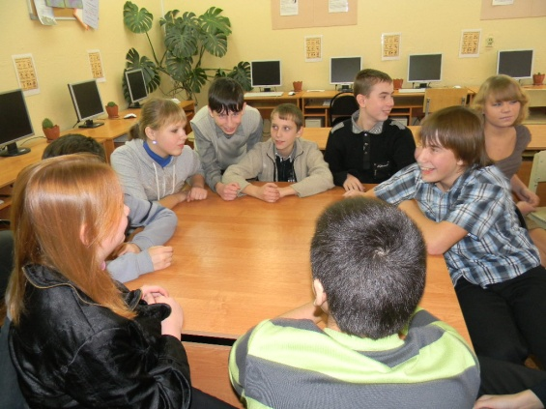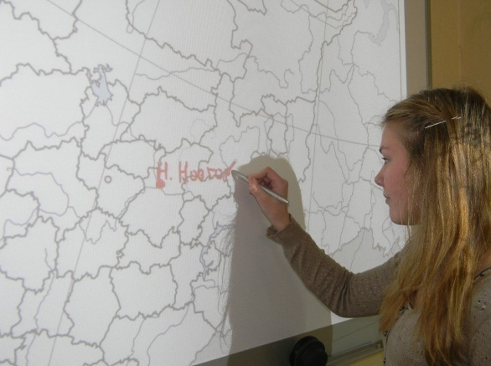
Учебный план МБОУ средней общеобразовательной школы № 60 составлен на основе анализа результатов работы школы в обучении, развитии и воспитании обучающихся в 2012-2013 учебном году, с учетом задач, поставленных программой развития школы.
Режим работы школы
Начальные классы 1-4.
Начало занятий - 8.00, уроки по 45 минут с 20-25-и часовой учебной нагрузкой в неделю. В начальной школе пятидневная рабочая неделя в первом классе, 5-11классы – шестидневная рабочая неделя.
Основная старшая школа.
Режим шестидневной рабочей недели. Начало занятий в 8.00. Уроки по 45 минут с 31-35 часовой учебной нагрузкой в неделю. Окончание 6-го урока в 13.45. Перемены по 10 минут, перерыв 20 минут после 3 урока. Обед с 12.35 до 13.05. Вторая половина дня – индивидуальные консультации для учащихся и родителей, факультативы, работа кружков, секций, общешкольные и внеклассные мероприятия, творческие дела.
В школе сложился работоспособный коллектив. 55 педагогических работников ведут учебные часы.
Основной характеристикой отражающей уровень квалификации педагогических работников является аттестация педагогов:
- 12 человек имеют высшую квалификационную категорию
- 24 человека имеют первую квалификационную категорию
- 2 человека имеют вторую квалификационную категорию
- 18 человек не имеют квалификационную категорию. Из них – 12 чел. имеют стаж работы в образовательной организации менее 3-х лет, а у 6 человек закончилось действие имеющихся квалификационных категорий и планируется аттестация на соответствие занимаемой должности этих учителей.
По состоянию на 02.09.2014 в школе аттестовано 69% педагогических работников.
Из них высшую и первую квалификационные категории имеют 65 %.
Образование педагогических работников:
Высшее профессиональное – 50 чел. (91%);
Высшее профессиональное (педагогическое) – 42 чел. (76,3 %);
Среднее-специальное – 5 чел. (9 %);
Среднее-специальное (педагогическое) – 4 чел. (7%).
Традиционно основной формой повышения профессионализма педагогических работников являются курсы повышения квалификации. На 02.09. 2013 года 46 педагогических работников, что составляет 83,6% , прошли курсовую подготовку. Большое внимание в школе уделяем прохождению подготовки на долгосрочных курсах (100 и более часов).
Педагогические работники школы имеют почетные звания:
- «Почетный работник общего образования РФ» – Спекторский Александр Михайлович, директор.
- «Отличник народного просвещения» - Гладкова О. А., заместитель директора
- «Отличник народного просвещения» - Петрушкина Л. С., учитель
- Почетная грамота министерства образования РФ – Чеснокова И. Н., заместитель директора
- Почетная грамота министерства образования РФ – Покутная Т. В., учитель
- Почетная грамота министерства образования РФ – Корчагина Е. Р., учитель
- Почетная грамота министерства образования Нижегородской области – Соловьева Г. В., учитель
- Почетная грамота министерства образования Нижегородской области – Тарасова Л. И., заместитель директора
Учителя школы активные участники профессиональных конкурсов:
- Лауреат районного конкурса «Учитель года 2014» - Чикина Е.Н.
- Лауреат районного конкурса «Учитель года 2012» - Рогожина Н.В.
- Лауреат районного конкурса «Учитель года 2011» - Степанова Е. А
- Лауреат районного конкурса «Учитель года 2010» - Тихомирова А. В.
- Лауреат районного конкурса «Классный руководитель» 2014 Рогожина Н.В.
- Лауреат районного конкурса «Классный руководитель» 2010 – Маслова И.В.
- Лауреат районного конкурса «Классный руководитель» 2011 Соболева О. В.
- Лауреат районного конкурса «Классный руководитель» 2012 Руденко Н.П.
- Лауреат районного конкурса «Классный руководитель» 2013 – Рудина Т.Ю.
По результатам образовательной деятельности:
- школа № 60 - победитель конкурса общеобразовательных учреждений, внедряющих инновационные образовательные программы в рамках приоритетного национального проекта «Образование» в 2008 году.
- 18 учителей школы в разные годы принимали участие в ПНПО.
- 7 учителей были удостоены гранта губернатора Нижегородской области в конкурсе лучших учителей РФ в Приоритетном национальном проекте «Образование»:
Корчагина Елена Робертовна- 2007год, 2008год, 2009год.
Соловьева Галина Васильевна- 2007год, 2008 год.
Коротков Александр Владимирович – 2007 год, 2008 год.
Лебедева Анфея Михайловна – 2008 год.
Чеснокова Ирина Николаевна- 2008год, 2009год.
Тарасова Лада Игоревна- 2008год
Жукова Людмила Николаевна- 2009 год
МБОУ средняя общеобразовательная школа №60 является региональной и городской экспериментальной площадкой. В школе открыты:
I.Городская экспериментальная площадка по организации профориентационного взаимодействия учреждений высшего и общего образования.
II. Региональная экспериментальная площадка по теме «Организационно-содержательное обеспечение программы занятий аэробикой в системе физического воспитания обучающихся 8 – 11 классов».
III. Региональная экспериментальная площадка по теме «Текст как основа для развития навыков критического мышления школьников в курсе английского языка на базе учебных материалов издательства Лонгман».
IY. Городская экспериментальная площадка по апробации факультативного курса «Выбор профессии» и «Стратегия трудоустройства на рынке труда» (9 класс).
V. Участие в проекте ФГУ «ФИРО» (директор академик РАО, д. психол. н., профессор А. Г. Асмолов) «Внедрение социокультурных программ формирования гражданской идентичности личности как основы укрепления российской государственности в системе общего образования Федеральной целевой программы развития образования на 2006 – 2010 годы». (результаты работы включены в итоговые отчетные материалы по проекту, предоставленные в Министерство образования и науки РФ).
VI. Участие в апробации программы ФГУ «ФИРО» (директор академик РАО, д. психол. н., профессор А. Г. Асмолов) «Проектирование современной школы, как ресурса обеспечения толерантности, доверия и психологического комфорта в целях снижения риска межконфессиональных и межнациональных конфликтов».

Результаты деятельности учреждения, качество образования.

класс | За 4 четверть |  |  |  |  |  | Кол-во  4четв. | отл |  |  |  | На  «4» и «5» |  | Всего  отл и хор. |  |  | %  качества | Домаш.  обучение
 | зачислены |  | отчислены
1а | - |  | - |  |  |  | 26 | - |  |  |  | - |  | - |  |  | - | -
1б | - |  | - |  |  |  | 26 | - |  |  |  | - |  | - |  |  | - | -
Итого: | - |  | - |  |  |  | 52 | - |  |  |  | - |  | - |  |  | - | -
2а |  |  |  |  |  | 25 |  | 1 |  | 17 |  |  | 18 |  |  | 72
2б |  |  |  |  |  | 25 |  | 3 |  | 12 |  |  | 15 |  |  | 60
2в |  |  |  |  |  | 24 |  | - |  | 14 |  |  | 14 |  |  | 58
Итого: |  |  |  |  |  | 74 |  | 4 |  | 43 |  |  | 47 |  |  | 63.5
3а |  |  |  |  |  | 25 |  | 2 |  | 12 |  |  | 14 |  |  | 56
3б |  |  |  |  |  | 24 |  | 1 |  | 16 |  |  | 17 |  |  | 70,8
3в |  |  |  |  |  | 21 |  | 1 |  | 11 |  |  | 12 |  |  | 57
3г |  |  |  |  |  | 24 |  | - |  | 12 |  |  | 12 |  |  | 50
Итого: |  |  |  |  |  | 94 |  | 4 |  | 51 |  |  | 55 |  |  | 58.5
4а |  |  |  |  |  | 27 |  | 2 |  | 13 |  |  | 15 |  |  | 55,6
4б |  |  |  |  |  | 25 |  | 2 |  | 15 |  |  | 17 |  |  | 68
4в |  |  |  |  |  | 25 |  | 2 |  | 10 |  |  | 12 |  |  | 48
Итого: |  |  |  |  |  | 77 |  | 6 |  | 38 |  |  | 44 |  |  | 57
Нач. шк. |  |  |  |  |  | 297/245 |  | 14 |  | 132 |  |  | 146 |  |  | 59.6
5а |  |  |  |  | 26 |  |  | 1 |  | 9 |  |  | 10 |  |  | 38,5
5б |  |  |  |  | 25 |  |  | - |  | 14 |  |  | 14 |  |  | 56
5в |  |  |  |  | 26 |  |  | 1 |  | 19 |  |  | 20 |  |  | 77
5г |  |  |  |  | 24 |  |  | - |  | 7 |  |  | 7 |  |  | 29
Итого: |  |  |  |  | 101 |  |  | 2 |  | 49 |  |  | 51 |  |  | 50,5
6а |  |  |  |  | 25 |  |  | 1 |  | 14 |  |  | 15 |  |  | 60
6б |  |  |  |  | 27 |  |  | - |  | 11 |  |  | 11 |  |  | 40.7
6в |  |  |  |  | 18 |  |  | 1 |  | 7 |  |  | 8 |  |  | 44
6г |  |  |  |  | 19 |  |  | - |  | 5 |  |  | 5 |  |  | 26
Итого: |  |  |  |  | 89 |  |  | 2 |  | 37 |  |  | 39 |  |  | 43.8
7а |  |  |  |  | 27 |  |  | 2 |  | 7 |  |  | 9 |  |  | 33
7б |  |  |  |  | 26 |  |  | 1 |  | 3 |  |  | 4 |  |  | 15,4
7в |  |  |  |  | 24 |  |  | - |  | 4 |  |  | 4 |  |  | 16,7
Итого: |  |  |  |  | 77 |  |  | 3 |  | 14 |  |  | 17 |  |  | 22
8а |  |  |  |  | 25 |  |  | 2 |  | 8 |  |  | 10 |  |  | 40
8б |  |  |  |  | 21 |  |  | - |  | 3 |  |  | 3 |  |  | 14,3
8в |  |  |  |  | 26 |  |  | - |  | 13 |  |  | 13 |  |  | 50
Итого: |  |  |  |  | 72 |  |  | 2 |  | 24 |  |  | 26 |  |  | 36
9а |  |  |  |  | 24 |  |  | 1 |  | 5 |  |  | 6 |  |  | 25
9б |  |  |  |  | 25 |  |  | 1 |  | 6 |  |  | 7 |  |  | 28
9в |  |  |  |  | 25 |  |  | 7 |  | 11 |  |  | 18 |  |  | 72
Итого: |  |  |  |  | 74 |  |  | 9 |  | 22 |  |  | 31 |  |  | 41.9
Ср. звено |  |  |  |  | 413 |  |  | 18 |  | 146 |  |  | 164 |  |  | 39.7
10а |  |  |  |  |  | 28 |  |  | - |  | 17 |  |  |  | 17 |  | 60,7 |  | -
11а |  |  |  |  |  | 26 |  |  | - |  | 9 |  |  |  | 9 |  | 34.6 |  | -
Ст.звено |  |  |  |  |  | 54 |  |  | - |  | 26 |  |  |  | 26 |  | 48 |  | -
Всего |  |  |  |  |  | 764/712 |  |  | 32 |  | 304 |  |  |  | 336 |  | 47,2

Результаты НОУ
28 февраля 2014 в МБОУ средней общеобразовательной школе №60 состоялась школьная конференция НОУ. На основании приказа директора № 020-0 от 15.02.2014 г. определены: количество секций, председатели секций и составы предметных комиссий.
Работали 10 секции: 6 секций для учащихся 7-11 класса: филологические науки (литература, русский язык, английский язык); естественные науки (география, биология, химия, физика), социальные науки (экономика, история, обществознание), МХК, Секция здоровьесбережения (физическая культура, ОБЖ, технология), математические науки (алгебра, геометрия, информатика), а также 4 секции для учащихся 1-4 классов: интересная вода, история параолимпиады, геометрия вокруг нас, этимологический состав слов.
Всего в школьной конференции НОУ приняли участие 65 обучающихся 8-11 классов, что составляет 32,6% учащихся 8 – 11 классов.
Наибольшее количество докладов представлено Е.Н. Чикиной – 8 работ.
Впервые были организованы четыре секции для начальных классов, в которых приняли участие 23 учащихся, что составляет 7,7% всех учащихся 1-4 классов. Первый опыт показал, что ребята в творческом союзе с родителями и классными руководителями подготовили работы достойные высокой оценки. Особо следует отметить подготовку первоклассников (классные руководители Фролова А.В., Ильянова И.В.).
На районную конференцию НОУ предметными комиссиями рекомендованы 26 работ учащихся.
В работе секций школьной конференции НОУ приняли участие 25 педагогов.
В целом работа конференции была организована на высоком уровне, все работы оформлены в соответствии с требованиями. По результатам конференции были награждены грамотами: за первое место – 14,за второе место – 20, за третье место – 33 учащихся.
По результатам школьной конференции на районную конференцию было направлено 18 работ учащихся, из них 6 стали призерами и победителями районного этапа:
 | Зайцев Андрей | 60 | 9 | 3 | География | Ерофеева Т.И.
 | Митрофанова Елена | 60 | 10 | 3 | Экономика | Борисова А.В.
 | Меженина Алина | 60 | 9 | 2 | Физика | Белокопытова З.Н.
 | Штин Элина | 60 | 9 | 2 | Медицина | Жукова Л.Н.
 | Ермолаева Анна | 60 | 10 | 1 | Медицина | Жукова Л.Н.
 | Шмелева Анастасия | 60 | 8 | 1 | Краеведение | Чикина Е.Н.

На городскую конференцию были направлены 3 участника:
Ф.И. учащегося | Название секции | ФИО руководителя | Место/нет места
Шмелева Анастасия | Нижегородская биографика | Чикина Елена Николаевна | 3
Фролова Мария | Русская литература IXI веке | Маслова Ирина Васильеван | 1
Евграфова Ольга | Проблемы экономики | Борисова Алена Владимировна | нет

В сравнении с предыдущими годами наблюдается рост как общего числа участников НОУ так и призеров:

Педагогическим коллективом было принято решение в 2014-2015 учебном году, с целью повышения учебной мотивации, а так же развития интеллектуальных, творческих и коммуникативных способностей учащихся, провести школьную конференцию НОУ в три этапа для учащихся 1-11 классов; привлечь для подготовки и проведения конференции сотрудников ВУЗов Нижнего Новгорода.

Итоги муниципального этапа Всероссийской олимпиады школьников в 2013 – 2014 уч.г

Олимпиада | № п.п. | Ф.И.О. участника | Класс | Рейтинг | Ф.И.О. наставника
Англ.яз. | 1 | Сергаева Анастасия Юрьевна | 9 | 13 | Токарева Т.Д.
Биология | 1 | Голубева Мария Николаевна | 7 | 5 | Жукова Л.Н.
 | 2 | Чурадаев Сергей Сергеевич | 8 | 4-5
 | 3 | Штин Элина Андреевна | 9в | 1
 | 4 | Сулименко Алексей Александрович | 10 | 10
ИКТ | 1 | Савкова Екатерина Сергеевна | 7а | 9 | Якимова М. И.
 | 2 | Кудряшов Вадим Сергеевич | 7а | 5 | Руденко Н. П.
Литература | 1 | Голубева Мария Николаевна | 7а | 2 | Чикина Е.Н.
 | 2 | Куличкова Оксана Игоревна | 7а | 8 | Чикина Е. Н.
 | 3 | Солдатова Анастасия Владимировна | 8а | 12 | Чикина Е. Н.
 | 4 | Фролова Мария Александровна | 9в | 5 | Маслова И. В.
 | 5 | Штин Элина Андреевна | 9в | 12-14 | Маслова И. В.
 | 6 | Чуркина Екатерина Сергеевна | 10а | 11 | Филиппова Н. В.
Обществознание | 1 | Зайцев Андрей Алексеевич | 9а | 5 | Культина Л.Н.
Русский яз. | 1 | Львова Ирина Александровна | 7в | 19 | Бурмахова Ж. Д.
 | 2 | Голубева Мария Николаевна | 7а | 10 | Чикина Е.Н.
 | 3 | Шмелёва Анастасия Дмитриевна | 8а | 6 | ЧикинаЕ. Н.
 | 4 | Штин Элина Андреевна | 9в | 3 | Маслова И. В.
 | 5 | Фролова Мария Александровна | 9в | 1 | Маслова И. В.
 | 6 | Чуркина Екатерина Сергеевна | 10а | 14 | Филиппова Н. В.
 | 7 | Ухабов Борислав Алексеевич | 10а | 17-18 | Филиппова Н. В.
Физика | 1 | Львова Ирина Александровна | 7в | 20-22 | Белокопытова З.Н.
 | 2 | Марков Владимир Владимирович | 8в | 14-17
 | 3 | Меженина Алина Юрьевна | 9в | 12
 | 4 | Чуркина Екатерина Сергеевна | 10а | 17
Физ-ра | 1 | Нестеров Виктор Александрович | 8а | 11 | Ходонова С.Г.
 | 2 | Волков Даниил Вадимович | 8в | 16
 | 3 | Кавелькин Илья Олегович | 11а | 6
 | 4 | Яшин Николай Сергеевич | 11а | 21
 | 5 | Ядрова Диана Андреевна | 7в | 13 | Спирина О.А.
 | 6 | Учайкина Кристина Михайловна | 7в | 15
 | 7 | БоркуноваДарина Сергеевна | 9б | 27
 | 8 | Шутова Ольга Алексеевна | 9в | 30
ОБЖ | 1 | Сенькин Артём Андреевич | 7б | 11 | Малиновская Г.А.
 | 2 | Игуминов Сергей Вячеславович | 7б | 6
Математика | 1 | Рожков Артём Витальевич | 7а |  | Петрушкина Л.С.
 | 2 | Ухабов Борислав Алексеевич | 10а | 7 | Руденко Н. П.
Экономика | 1 | Кудряшов Вадим Сергеевич | 7а | - | Борисова А.В.
 | 2 | Абросимов Кирилл Игоревич | 8а | 5-6
 | 3 | Чурадаев Сергей Сергеевич | 8а | 7
 | 4 | Чурбанова Влада Вадимовна | 8а | 11
 | 5 | Аляева Алина Николаевна | 9в | 3-4
 | 6 | Паскевич Елизавета Романовна | 9б | 5
 | 7 | Елисеева Ксения Валерьевна | 11а | 6
Право | 1 | Комшина Анастасия Дмитриевна | 9б | 14 | Культина Л.А.
 | 2 | Чуркина Екатерина Сергеевна | 10а | 7-8
Технология | 1 | Круглова Полина Александровна | 8в | 11 | Юферова Т.Н.
 | 2 | Красильникова Александра Сергеевна | 9б | -
 | 3 | Каримов Александр Эльвирович | 8в | 5 | Горшков В.И.
 | 4 | Самохвалов Александр Дмитриевич | 9в | 3
География | 1 | Мошурова Карина Мартиновна | 7в | 9-11 | Ерофеева Т.И.
 | 2 | Ширяева Анастасия Михайловна | 8 | 14-16
 | 3 | Зайцев Андрей Алексеевич | 9а | 1
Химия | 1 | Чурадаев Сергей Сергеевич | 8А | 7 | Кукаев Н.А.
 | 2 | Шутова Ольга Александровна | 9В | 5-7
 | 3 | Королев Никита | 8А | 8-10
 | 4 | Ермолаева Анна Павловна | 10А | 10-15
История | 1 | Фролова Мария Александровна | 9в | 3 | Культина Л.А.
 | 2 | Дубанькова Юлия Алексеевна | 10А | 19

Сравнительный рейтинг результативности по итогам районных олимпиад за 3 года
школа | Место  2011-2012 | Место  2012-2013 | Место  2013-2014 | тенденция
60 | 5 | 7 | 7 | =

Воспитательная работа и дополнительное образование
Учебно-воспитательный процесс предполагает не только повышение образовательного уровня, но и создание воспитывающей среды во внеурочное время, подготовку школьников к жизни в обществе, создания условий для осознанного выбора жизненного пути.
Поэтому важнейшей составляющей воспитательной системы школы являются объединения дополнительного образования. Набирающие за последние годы силу, они способствуют развитию творчества, воспитанию учащихся в духе созидания. Здесь есть широкая возможность выявить и развить способности и таланты каждого ребенка.
В объединениях Дополнительного образования школы работает единый дружный коллектив в составе 14 человека: 5 педагогов дополнительного образования, 9 педагогов совмещают работу в объединении с должностью учителя.
Услугами Дополнительного Образования пользуются порядка 91% учащихся от общего числа учеников школы. Руководители объединений ориентируются на знание индивидуальных особенностей учащихся.
При организации ДО школа опирается на следующие принципы:
- свободный выбор ребенком видов деятельности;
- ориентация на личностные интересы, потребности, способности ребенка.
Решая задачи, стоящие перед школой, созданы творческие объединения, соответствующие широкому спектру интересов школьников разных возрастов, помогающие реализовать свои потенциальные возможности и потребности.
Направленность дополнительного образования

№  п/п | Направление | Название кружка
 | Туристско-краеведческое | Кружок «Нижегородская Отчина»
 | Военно - патриотическое | Клуб «Щит и меч»
 | Художественно-эстетическое | Основы публицистики
 |  | Подготовка конкурсного танцора (Бальные танцы)
 |  | Театральная студия «Дорогою добра»
 |  | Чудеса из бумаги
 |  | Танцевальная студия «Страна чудес»
 | Спортивно-оздоровительная | Ритмическая гимнастика
 |  | Волейбол
 |  | Футбол
 |  | Баскетбол
 |  | Шашки
 |  | Настольный теннис
 |  | Настольный теннис
 | Социально-педагогическое | Клуб «Облик»
 |  | «Жизненные навыки»
 | Биолого - экологическое | Уроки здоровья

В 2013-2014 учебном году педагогический коллектив определял такие цели и задачи развития дополнительного образования в школе, как:
- изучение интересов и потребностей учащихся в дополнительном образовании;
- определение содержания дополнительного образования, его форм и методов работы с учащимися с учетом возраста, вида образовательного учреждения, особенностей социокультурного окружения;
- формирование условий для создания единого образовательного пространства;
- расширение видов творческой деятельности;
- создание максимальных условий для освоения учащимися духовных и культурных ценностей, воспитания уважения к истории и культуре своего и других народов;
- обращение к личностным проблемам учащихся, формирование их нравственных качеств, творческой и социальной активности.
Дополнительное образование планируется на основе глубокого и полного анализа всей образовательной деятельности школы. Оно неразрывно связано со всеми другими направлениями учебно-воспитательной процесса:
- с системой воспитательной деятельности - по наращениям в сфере развития их личности в процессе обучения в группах дополнительного образования;
- с Педагогическим советом - по взаимосвязям всех звеньев учебно-воспитательной деятельности;
- с родительской, ученической общественностью - по степени удовлетворенности
- дополнительным образованием.
Формы занятий детских объединений были самые разные: беседы, игры, диспуты, экскурсии, коллективное творческое дело, конкурсы, выставки, концерты и фестивали.
Результаты участия воспитанников кружков дополнительного образования в конкурсах
 | ФИО  педагога  полностью | Кол-во детей,  возраст |  |  |  | Результативность участия в смотрах-конкурсах
 |  |  |  |  |  | районный |  |  | городской |  |  | областной |  |  | Всероссийский |  | Международный
Театральная студия «Дорога добра»
 | Маслова Ирина Васильевна | 6-10 класс  30 |  |  | Конкурс «Любовь моя театр» участие
Кружок «Нижегородская Отчина»
 | Чикин Игорь Евгеньевич | 5-8  класс  36 |  |  | Конкурс «Экскурсовод 2014»  3 место -2  Конкурс выставок «Юные хранители славы нижегородцев»  1 место – 1  Конкурс экскурсоводов музейных  выставок  1место - 1 |  |  |  |  | Исторически исследовательский конкурс «Моя семья в истории страны»  2 место
ВПК «Щит и меч»
 | Заборцев Антон Александрович |  | 7-11 класс  38 |  | Военно-патриотический проект «Здоровое поколение»  участие |  |  |  |  | Конкурс методических разработок «Растим патриотов России»  2 место – 1  3 место - 3 |  |  | Смотр-конкурс ВПК Нижегородской области  Участие (12)
Подготовка конкурсного танцора
 | Абрамова Ирина Александровна |  | 1-8 класс  26 |  |  |  |  |  |  | Турниры по спортивным танцам  1 место- 4  2 место - 9 |  |  | Турниры по спортивным танцам  1 место – 3  2 место – 6  3 место - 4 |  |  | Турниры по спортивным танцам  1 место -26  2 место-19  3 место-12 | Турниры по спортивным танцам  1 место – 4  2 место -8  3 место- 8
Кружок «Чудеса из бумаги»
 | Соболева Ольга Владимировна |  |  | 3, 5класс  18 | Конкурс «Мир глазами детей»  3 место - 1
Танцевальная студия «Страна чудес»
 | Щепкина Алиса Юрьевна |  | 1-5 класс  30 |  |  |  |  |  |  | Конкурс «школьный артист»  2 место  Конкурс «Утренняя звезда»  1 место -5 |  |  |  |  |  | Конкурс-фестиваль «Таланты Гран-При России»  1 место  2 место -3  3 место-3  Конкурс «4сезона»  1 место
Основы публицистики
 | Чикина Елена Николаевна |  | 5-9 класс  44 |  | Конкурс поисковых групп «Мы – первые!»  1место |  | Конкурс поисковых групп «Мы – первые!»  1место  Конкурс временных выставок «Юные хранители славы нижегородцев»  1 место  Конкурс детской и молодежной социальной рекламы «Рекламный проспект»  участие
Уроки здоровья
 | Жукова Людмила Николаевна |  | 6,9 класс  18 |  |  |  |  |  |  | Конкурс «Животные красной книги»  2 место
Секция «Футбол»
 | Ходонова Светлана Григорьевна |  | 5-10 класс  38 |  | Мини-футбол  3место
Секция «Настольный теннис»
 | Карпов Андрей Николаевич |  | 1-5 класс  30 |  | 1 место - 4
Творческое объединение «Жизненные навыки»
 | Хмельницкая Маргарита Николаевна |  | 1-3 класс  101 |  |  |  |  |  |  |  |  |  |  | Проект ФИРО «Разработка и экспериментальное внедрение моделей психолого-педагогической подготовки педагогов и родителей в рамках социального партнерства института семьи и общеобразовательных учреждений по формированию гражданской идентичности обучающихся»
Клуб «Облик»
 | Шарова Анастасия Алексеевна |  | 7,9 класс  19 |  | Конкурс граффити «Все красивое вокруг – это дело наших рук» участие |  |  |  |  | Деловая игра «Строим родной город»  1-место

Уже пятый год организация оздоровления, отдыха и занятости детей в летний период в МБОУ средней общеобразовательной школе №60 осуществляется через реализацию комплексной программы «Возрождение», которая состоит из четырех подпрограмм:
- Программа деятельности детского оздоровительного лагеря «Солнышко» с дневным пребыванием (для детей от 7-12 лет, 5 лет); проект реализуется через сюжетно – ролевую игру
- Программа деятельности оздоровительного профильного лагеря «Мой Нижний Новгород» (для детей старше 15 лет, 5 лет); проект реализуется через игру, волонтерскую и журналистскую деятельность способную пробудить детскую любознательность. Замысел проекта в том, что дети, играя, работая на исторических объектах города и описывая свои впечатление в школьной газете «Маленькая страна» знакомятся с историей родного края;
- Программа деятельности ЛТО «Фортуна» (для детей 15-17 лет, 1 год); в программе предусмотрены ремонтно-строительные работы в школе, а так же работы по благоустройству района и школьной территории, спортивно-оздоровительные мероприятия, экскурсии, психологические тренинги.
Ведущие идеи программы:
- это адаптация ребенка к жизни в обществе (приобретения полезных умений и навыков),
- сотрудничество и сотворчество,
- формирование самостоятельной и творческой личности,
- профориентация,
- приобщение к здоровому образу жизни,
- воспитание осознанной любви к Родине.
Ежегодно школа принимает участие в конкурсах по организации отдыха и оздоровления обучающихся: 2010 год - участие лагеря «Солнышко» в городском смотре-конкурсе; 2011 год - участие лагеря «Мой Нижний Новгород» в районном конкурсе - 2 место; 2012 - лагерь «Мой Нижний Новгород» - участие в городском - 1 место. По итогам летнего отдыха 2012 и 2013 года обучающиеся принимали участие в городском фестивале «Радуга лета».
Система психолого-социального сопровождения.
В школе созданы условия для обеспечения успешной социализации, сохранения и укрепления здоровья, защиты прав детей и подростков. С 2009 года реализуется программа профилактики асоциального поведении подростков «Дороги, которые мы выбираем».
Система психолого-социального сопровождения включает деятельность педагога-психолога, социального педагога и заместителя директора по воспитательной работе.
Задачи психолого-социального сопровождения на каждой ступени образования различны:
- Начальная школа – обеспечение адаптации к школе, повышение заинтересованности школьников в учебной деятельности, развитие познавательной и учебной мотивации, поддержка в формировании желания и «умения учиться». На этапе первичной адаптации детей к школе проведена следующая психодиагностическая работа:
  - выявление эмоционально-психологического климата коллектива и индивидуального
  - определение мотивации учения
Анализ полученных результатов позволяет определить выраженность и характер недостатков учебной деятельности.
2.Основная школа – сопровождение перехода в основную школу, адаптация к новым условиям обучения, поддержка в решении задач личностного и ценностно-смыслового самоопределения и саморазвития, помощь в решении личностных проблем и проблем социализации, формирование жизненных навыков, профилактика девиантного поведения, наркозависимости, помощь в построении конструктивных отношений с родителями и сверстниками.
3.Старшая школа – помощь в профильной ориентации и профессиональном самоопределении, развитие временной перспективы, способности к целеполаганию, развитие психосоциальной компетенции, профилактика девиантного поведения, наркозависимости, развитие высоких духовно-нравственных ценностей.
Особое внимание было уделено профилактической работе, направленной на формирование позитивного правосознания учащихся и выявление семей, находящихся в социально-опасном положении.
В этом учебном году большое внимание уделялось профориентационной работе, учащиеся ориентировались к получению перспективной профессии, чтобы быть готовыми к жизни в современном, постоянно меняющемся обществе. Таким образом, многие классные руководители проводили беседы, организовывали встречи с людьми различных профессий, выезжали вместе с детьми в профориентационный центр, прошли встречи с представителями различных учебных заведений, посетили музеи «ГАЗ», «Пожарной охраны», «МВД», «Художественные промыслы» и т.д. так же продолжила работу экспериментальная площадка на базе НИРО «Выбор профессии. Стратегии трудоустройства на рынке труда», руководит которой в школе Тихомирова А.В. в результате реализации программы ребята учатся ориентироваться в мире профессий, создавать проекты, бизнес-планы, участвуют в конкурсах и олимпиадах различного уровня.
Большая работа проводилась классными руководителями, администрацией и социальным педагогом школы по профилактике правонарушений среди подростков, а также с обучающимися, состоящими на учете в КДН, ОДН и на внутришкольном учете. Так, ежемесячно проводились советы профилактики, индивидуальные беседы с подростками и их родителями, еженедельно классные руководители совместно с социальным педагогом посещали этих учащихся на дому, привлекали их в кружки и спортивные секции, вовлекали во внеклассные мероприятия.
Профилактическая работа по предупреждению детской безнадзорности, совершению правонарушений и преступлений проводилась в месячниках-акциях «Будь здоров», «Наш выбор». Для отдельных обучающихся, совершивших правонарушения, составлялись индивидуальные реабилитационные планы, планы индивидуальных занятий на каникулы для решения учебных проблем.
В целях профилактики проводилось:
- индивидуально-профилактические беседы с учащимися: «О соблюдении законности и порядка», «О соблюдении правил безопасности и основных статей КоАП РФ», «О правильном использовании мобильного телефона в условиях школы», «О запрещении в подъездах жилых домов во внеурочное время», «О запрещении и последствиях употребления ПАВ», «О последствиях совершения краж и хищения собственности граждан», «О законе Нижегородской области 23-з (Об ограничении пребывания детей в общественных местах в осеннее-летний период)»
- проведено 7 заседаний совета профилактики
- обследование жилищно-бытовых условий опекаемых детей и семей, находящихся на контроле
- ежемесячные беседы классных руководителей по правовой тематике
- получены направления в КДН на трудоустройство через центр занятости
учащихся, состоящих на учёте в ОДН (5 человек)
- проведены беседы в 7-9 классах инспектором ОДН и индивидуальные встречи с учащимися, совершивших правонарушения
Меры по сохранению физического и психического здоровья обучающихся реализованы в полном объёме и решают задачи медико-психологической и социальной службы школы.
Реализация методической темы осуществлялась через тематические педагогические советы:
- Формы работы классных руководителей по духовно-нравственному воспитанию обучающихся.
- Использование активных форм в работе с детьми различных функциональных возможностей для достижения образовательных результатов.
Обеспечение безопасности
Характеристика работы основных систем жизнеобеспечения:
- Водоснабжение холодное – централизованное, подводка воды – пищеблок, медицинский кабинет, кабинеты химии, физик, технологии, мастерские, санитарные узлы.
- Горячее водоснабжение через водонагреватели (пищеблок, медицинский кабинет).
- Канализация: централизованная.
- Отопление – центральное.
- Вентиляция – общеобменная на естественной тяге через фрамуги и вентиляционные каналы. На пищеблоке, в мастерских – механическая – вытяжная, кабинет химии – вытяжной шкаф, кабинет информатики – оконные вентиляторы.
- Воздушно-тепловой режим соответствует нормам.
- Освещение: естественное, соответствует нормам; искусственные: система общая, тип ламп – лампы накаливания, люминесцентные лампы в учебных кабинетах, учительской, актовом зале. Уровень искусственной освещенности соответствует нормам.
В целях обеспечения безопасности в школе имеется:
- Охрана, тревожная кнопка
- Контрольно-пропускной режим
- Система противопожарной безопасности
Система обучения к действиям в условиях ЧС заключается в формировании навыков поведения, учащихся на уроках ОБЖ и практических занятиях «День защиты детей», играх «Малая Зарничка» для начальной школы и «Зарница-школа выживания» для старших классов.
В школе имеются стенды по безопасности жизнедеятельности (1 этаж), каждый класс оснащен схемой аварийной эвакуации, каждый ученик ознакомлен со схемой безопасного подхода к школе.
Для укрепления здоровья учащихся и педагогов в течение года создавалась благоприятная среда:
- проводились инструктажи по охране труда и технике безопасности для учащихся и педагогов;
- все кабинеты школы соответствуют требованиям санитарных норм и правил;
- учащиеся ознакомлены с правилами оказания первой помощи, в классах (химия, биология, физика, информатика, технология) имеются аптечки;
- спортивное оборудование в зале регулярно проходит проверку;
- в соответствии с приказом Федеральной службы по надзору № 402 от 2005 года персонал школы был обеспечен личными медицинскими книжками. Все сотрудники школы прошли флюорографию, желающим сделаны прививки от гриппа.
- ежедневно во всех помещениях производится влажная уборка;
- преподаватели и ученики носят сменную обувь.
В школе регулярно проводилась работа по предупреждению детского травматизма и соблюдению ПДД:
- составлен график дежурства учителей по школе,
- регулярно проводятся беседы ПДД, ПБ, личной безопасности,
- работа по предупреждению дорожно-транспортного травматизма велась по плану, составленному в начале учебного года.
Направления деятельности школы по сохранению и укреплению здоровья:
1).Санитарно-гигиенического благополучие школы обеспечивается в результате выполнения санитарно-гигиенических требований к условиям обучения, физического и трудового воспитания, организации питания.
2). Лечебно – профилактическое (специфическая профилактика управляемых инфекций); неспецифическая сезонная профилактика ОРЗ и гриппа; направление на консультации, лечение по результатам медосмотров; формирование здорового образа жизни (беседы, уроки здоровья), работа в летнем оздоровительном лагере.
3) Контроль за соответствием учебных нагрузок возрастным особенностям учащихся.
4) Выполнение требований к гигиенической рациональности урока: плотность урока, применение ТСО, чередование поз, учащихся и т.д.
5) Спортивно-оздоровительные мероприятия: регулярно проводятся дни здоровья (не реже 1 раза в месяц), ежегодно увеличивается количество учащихся, занимающихся в спортивных секциях при школе, ведётся постоянная спортивно-массовая работа (соревнования между классами, подготовка к районным соревнованиям) с учащимися 5-10 классов. Ежегодно проводятся акции «Будь здоров» и «Твой выбор». Физкультминутки на уроках и динамическая пауза в 1 классе.
6).Применение здоровьесберегающих технологий: игровые технологии (начальная школа), уровневая дифференциация (5-8 классы), проектные технологии (9-10 классы).
7) Пропаганда здорового образа жизни. Работа по программе первичной профилактики ВИЧ/СПИДа
Организация питания
Школа в пределах своей компетенции проводит работу по созданию необходимых условий для работы школьного питания, контролирует его работу в целях охраны и укрепления здоровья учеников и работников школы. Общий контроль за организацией питания осуществляет директор школы.
Питание организовано за счет средств бюджета и родителей. Льготным питанием обеспечены 120 человек из малообеспеченных семей.

Условия обучения и воспитания в школе

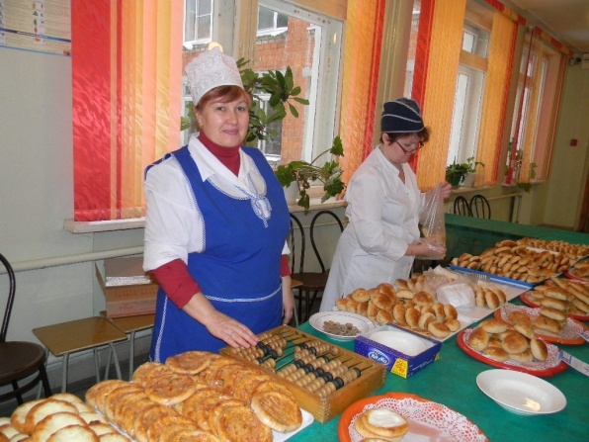
Оснащение школы современными средствами обучения позволяет эффективно реализовывать общеобразовательные программы и создавать комфортные условия обучения.
В школе открыты оснащенный актовый зал, спортивный зал, кабинеты педагога-психолога, социального педагога, процедурный кабинет и медицинский кабинеты, мастерские по технологии для мальчиков и девочек, два компьютерных класса, есть выход в Интернет, а так же локальные сети в учебных и административных кабинетах, библиотека так же оборудована 4 компьютерами и включена в локальную сеть образовательного учреждения. Работает электронная почта, школьный сайт, электронные журнал, дневник, библиотека и расписание.
Вы всегда можете посетить школьный музей, кинозал и столовую на 120 посадочных мест.
Школьные кабинеты оснащены интерактивными досками, мультимедийным оборудованием и другими ТСО.
Компьютерами, телевизорами, оборудовано 80% учебных кабинетов. Педагогами активно используются учебные компьютерные программы, видеоуроки. 100% педагогов владеют компьютерной грамотностью.

Обеспечение учебно-материальной базы

Задачи на 2014-2015 учебный год
В целях дальнейшего эффективного развития МБОУ средней общеобразовательной школы №60 и повышения профессионального уровня и компетентности учителя, члены педагогического совета считают необходимым определить следующие приоритетные направления деятельности МБОУ средней общеобразовательной школы №60 в 2014-2015 учебном году:
- Улучшение условий для дальнейшего развития образовательной организации через наиболее полную и эффективную реализацию потенциала каждого участника образовательного процесса в целях повышения доступности качественного образования в соответствии с образовательными потребностями граждан.
- Развитие профессиональной компетентности педагогов через реализацию проекта «Учитель XXI века».
- Обновление предметно-пространственной среды, и создание условий для планомерного внедрения ФГОС.
- Повышение уровня ответственности учителя за качество образования и организацию педагогической деятельности с применением дифференциального и индивидуального подходов к обучению и подготовке к государственной итоговой аттестации.
- Создание условий для поддержки талантливых детей через реализацию проекта «Одаренные дети».
- Совершенствование здоровьесберегающей среды в образовательной организации.
- Совершенствование форм деятельности образовательной организации по гражданско-патриотическом и духовно-нравственному воспитанию обучающихся
- Формирование и развитие социального статуса образовательной организации через сотрудничество, ответственность и компетентность всех участников образовательного процесса.

